СПРАВАЗДАЧА ПА ЛАБОРАТОРНАЙ РАБОЦЕ 4

ГАГУА ДАНУТЫ

Запыт 1

Вывесці інфармацыю аб усіх парафіянах, прычым поле ПІБ вывесці ў фармаце “Прозвішча, ініцыялы” і дадаткова вывесці год нараджэнне, выкарыстоўваючы ўзрост парафіянаў. Дадзеныя адсартаваць па ўзросту.

SELECT *, 2020-Age AS [Birthday year] FROM Member ORDER BY Age;

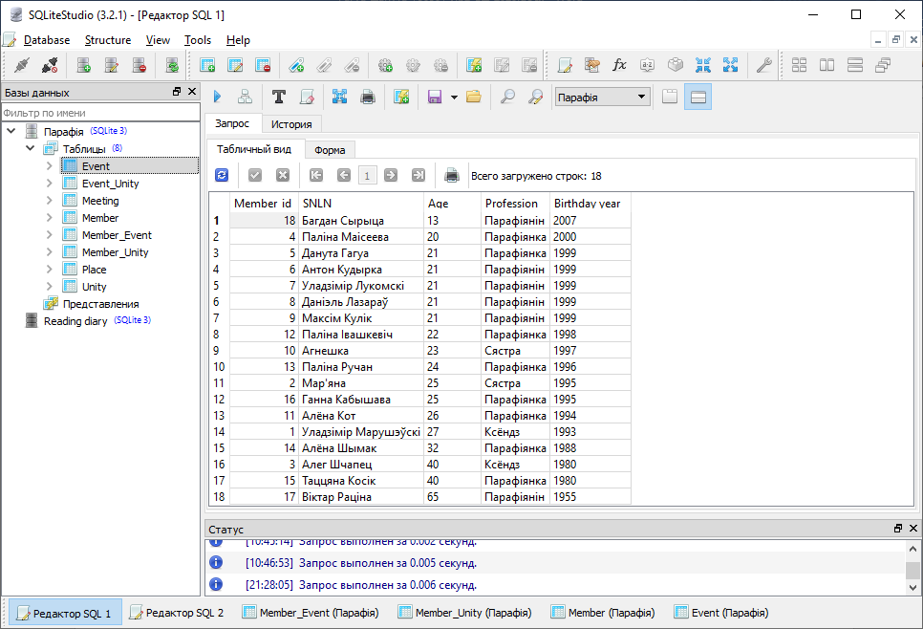

Праблема: Sqlite не дае магчымасці вывесці поле ПІБ у дадзеным фармаце праз убудаваныя функцыі і запыты. Каб гэта зрабіць патрэбна пісаць сваю функцыю на С і ўбудаваць яе ў БД.

Запыт 2

Вывесці мерапрыемствы, якія адбыліся ў зададзены месяц году. Месца, дзе адбылося мерапрыемства вывесці ў якасці радка, а не ID месца. Адсартаваць рэзультат па даце мерапрыемства

SELECT Event_id, Name, Goal, Date, Organizer,

(SELECT Country FROM Place WHERE Event.Place_id=Place.Place_id) AS Country,

(SELECT City FROM Place WHERE Event.Place_id=Place.Place_id) AS City,

(SELECT Place FROM Place WHERE Event.Place_id=Place.Place_id) AS Place

FROM Event

WHERE Date LIKE'%.07.%'

ORDER BY Date;

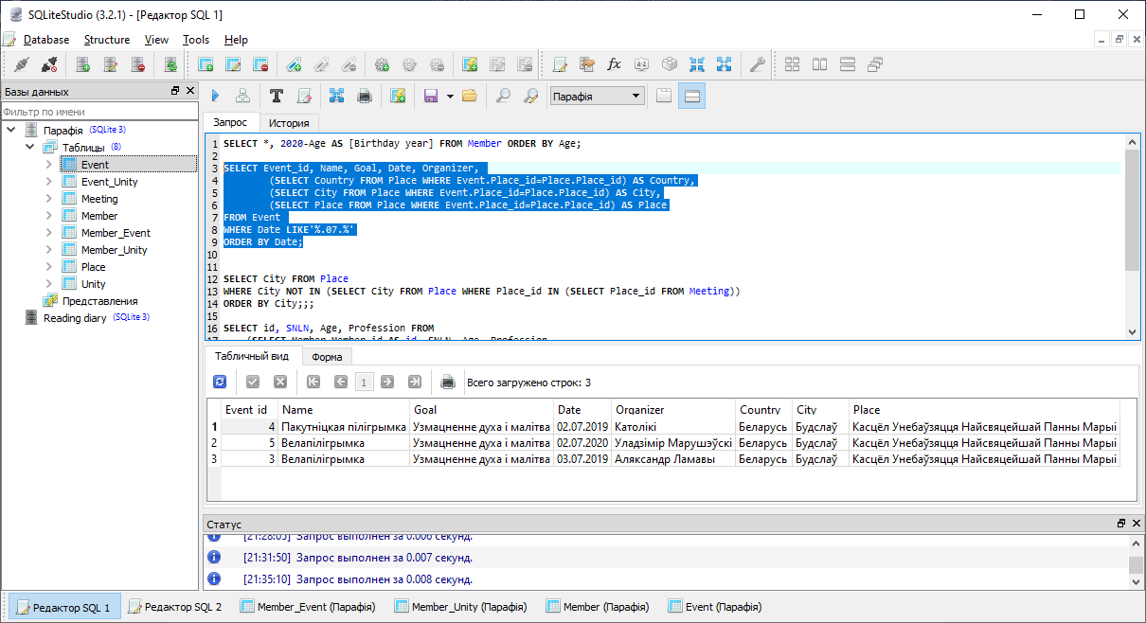

Праблема: Даты ў Sqlite захоўваюцца ў вобразе радкаў, таму сартыроўка ідзе ў лексікаграфічным парадку.

Запыт 3

Вывесці розныя гарады, у якіх пабываў зададзены парафіянін праз удзел у мерапрыемствах. Адсартаваць.

SELECT City FROM Place

WHERE PLace_id IN (SELECT Place_id FROM Event

WHERE Event_id IN (SELECT Event_id FROM Member_Event

WHERE Member_id IN (SELECT Member_id FROM Member

WHERE SNLN = "Мар'яна")))

ORDER BY City;

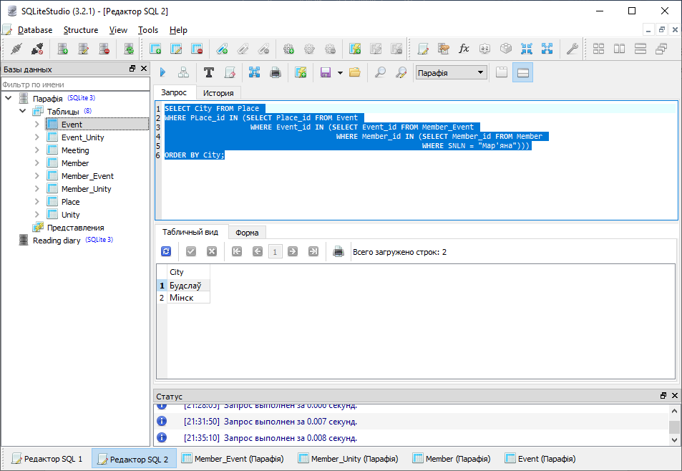

Запыт 4

Вывесці гарады, ў якіх не праходзяць сустрэчы нейкіх суполак.

SELECT City FROM Place

WHERE City NOT IN (SELECT City FROM Place WHERE Place_id IN (SELECT Place_id FROM Meeting))

ORDER BY City;

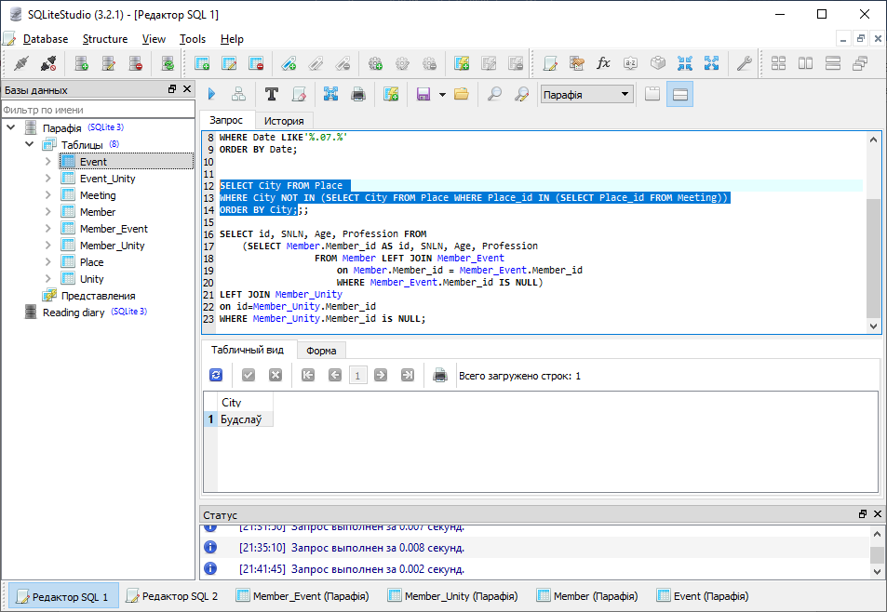

Запыт 5

Вывесці парафіянаў, якіх не знаходзяцца ў суполках і якія не ўдзельнічалі ў мерапрыемствах.

SELECT id, SNLN, Age, Profession FROM

(SELECT Member.Member_id AS id, SNLN, Age, Profession

FROM Member LEFT JOIN Member_Event

on Member.Member_id = Member_Event.Member_id

WHERE Member_Event.Member_id IS NULL)

LEFT JOIN Member_Unity

on id=Member_Unity.Member_id

WHERE Member_Unity.Member_id is NULL;

